МАТЕМАТИЧЕСКАЯ ВИКТОРИНА
для 1 класса
(«Математическая шкатулка»)

Цель: развитие интереса к изучению математики, воспитание любознательности, стремления познать новое, расширение кругозора; активизация познавательной деятельности. Задачи в стихах.
Дружно муравьи живут
И без дела не снуют.
Два несут былинку,
Два несут травинку,
Три несут иголки.
Сколько их под ёлкой? (2 + 2 + 3 = 7)

Все ли здесь цыплятки – детки,
Надо сосчитать наседке:
Шесть – на грядках, три – во ржи.
Сколько их всего, скажи? (6 + 3 = 9)

Завтракали на привале.
Нам с собой яичек дали,
Всмятку два и пять крутых.
Сосчитай-ка, сколько их? (2 + 5 = 7)

Сидят рыбаки, стерегут поплавки.
Рыбак Корней поймал трёх окуней,
Рыбак Евсей – четырёх карасей.
А рыбак Михаил двух сомов изловил.
Сколько рыб из реки натаскали рыбаки? (3 + 4 + 2 = 9)

У маленькой Светы
Четыре конфеты.
Ещё дала три Алла.
Сколько конфет стало? (4 + 3= 7)

Два гуся летят над нами,
Два других за облаками,
Пять спустились за ручей.
Сколько было всех гусей? (2 + 2 + 5 = 9)

Игра «Магазин» /Покупаем машинку младшему брату/

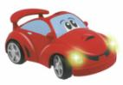
Цена: 60 рублей
В кошельке:
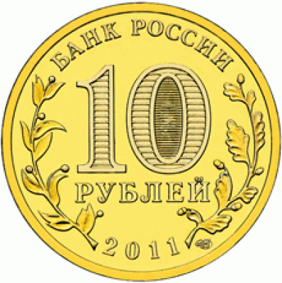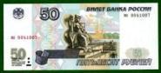

Останется:

Цена: 80 рублей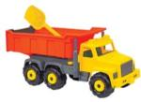

В кошельке: 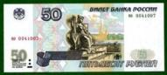

Сдача:

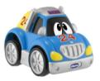
Цена: 40 рублей.

В кошельке: 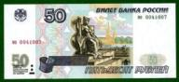

Сдача:

II Конкурсы

1.Магические квадраты:

4 |  | 2 |  |  |  | 6
 | 5 |  |  | 5 | 6
8 |  | 6 |  | 6

2. Игра со спичками:
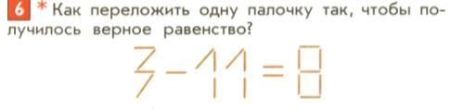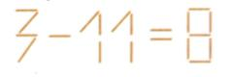
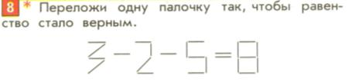

3 Логическая задача:
Лягушка встречала гостей. Лиса пришла раньше Медведя, Волк позже Зайца, Медведь раньше Зайца, Сорока позже Волка. Кто пришёл раньше всех? Кто пришёл позже всех? В каком порядке приходили гости?
Л М З В С
_________________________________
4 Геометрические задачи:

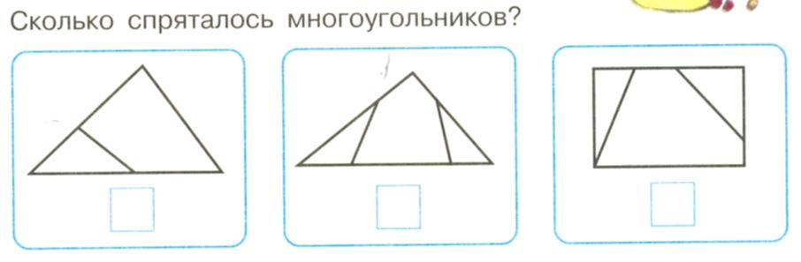
3 6 6

5 Упражнения для счёта:

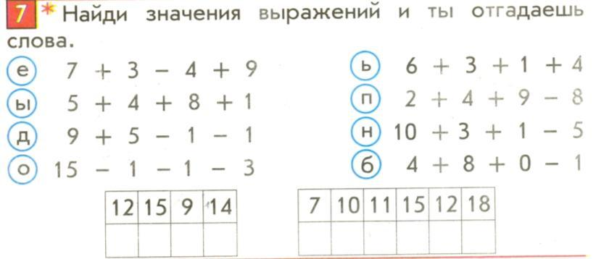

Слова: День Победы

